- jiwa实验报告如有雷同，雷同各方当次实验成绩均以0分计。
警示
- 当次小组成员成绩只计学号、姓名登录在下表中的。
- 在规定时间内未上交实验报告的，不得以其他方式补交，当次成绩按0分计。
- 实验报告文件以PDF格式提交。

专业 | 软件工程 |  | 班 级 | 19级软件工程 |  |  | 组长 | 冼子婷
学号 | 18338072 |  | 18346019 |  | 18322043
学生 | 冼子婷 |  | 胡文浩 |  | 廖雨轩
实验分工
冼子婷 |  | 进行实验，截图，编写和分析实验报告 |  |  | 廖雨轩 | 进行实验，截图，编写和分析实验报告
胡文浩 |  | 进行实验，截图，编写和分析实验报告

【实验题目】访问控制列表（ACL）实验。
【实验目的】
- 掌握标准访问列表规则及配置。
- 掌握扩展访问列表规则及配置。
3. 了解标准访问列表和扩展访问列表的区别。
【实验内容】
完成教材实例8-4（P296），请写出步骤1安装与建立FTP、WEB的步骤，并完成P297～P298的测试要求。
【实验要求】
重要信息信息需给出截图， 注意实验步骤的前后对比。
【实验记录】(如有实验拓扑请自行画出)

【实验拓扑】
某公司的网络中使用1台路由器提供子网间的互连。子网192.168.1.0/24 为公司员工主机所在的网段，其中公司经理的主机地址为192.168.1.254/24；子网10.1.1.0/24 为公司服务器网段，其中有2台服务器、1台WWW服务器（10.1.1.100/24）和1台FTP服务器（10.1.1.200/24）。现在要实现基于时间段的访问控制，使公司员工只有在正常上班时间（周一至周五9:00-18:00）可以访问FTP服务器，并且只有在下班时间才能访问WWW服务器，而经理的主机可以在任何时间访问这2台服务器。
本实验的拓扑结构如下图所示：
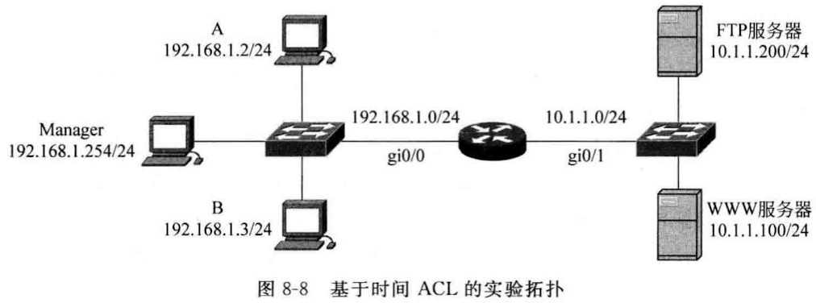
【实验设备】
路由器1台，计算机5台（其中2台作为WWW服务器和FTP服务器）
步骤1：
- 配置3台计算机（A、B和Manager）的IP地址、子网掩码、网关。
- 检查计算机与服务器的连通性。
- 在服务器上安装FTP服务器和WWW服务器。FTP服务器至少创建一个用户名和口令。
步骤2：路由器的基本配置。
步骤3：验证当前配置。
- 验证主机与服务器的连通性
- 经理机和员工机能否登陆FTP服务器？通过htp://10.1.1.100能否访问WWW服务器？判断目前结果是否达到预期目标，并说明原因。
步骤4：配置时间段。
定义正常上班的时间段。
步骤5：配置ACL。
配置ACL并应用时间段，以实现需求中基于时间段的访问控制。
步骤6：应用ACL。
将ACL应用到端口0/0的输入方向。
步骤7：验证测试。
在使用基于时间的ACL时，要保证设备（路由器或交换机）的系统时间的准确性，因为设备是根据自己的系统时间（而不是主机时间）判断当前时间是否在时间段范围内。可以在特权模式下使用show clock命令查看当前系统时间，并使用clock set命令调整系统时间。通过调整设备的系统时间是现在不同时间段测试ACL是否生效。
本实验分别做下列测试：
- 查看路由器的系统时间：使用show clock命令判断当前时间段。
- 经理的主机Manager使用步骤1建立的用户名登录FTP服务器，并通过http://10.1.1.100访问WWW服务器，在设定时间段内是否能登录和访问？
- 普通员工主机A、B分别使用步骤1建立的用户名登录FTP服务器，并通过http://10.1.100访问WWW服务器，在设定时间段内是否能登录和访问？（登录FTP时分别通过DOS命令与浏览器方式，结合捕获报文分析）？
- 改变路由器系统时间段，在其他时间段执行（2）～（3）的测试。
- 捕获主机访问服务器时的数据包，并进行分析。

本次实验完成后，请根据组员在实验中的贡献，请实事求是，自评在实验中应得的分数。（按百分制）

【交实验报告】
上传实验报告： 截止日期（不迟于）：1周之内
上传包括两个文件：
（1）小组实验报告。上传文件名格式：小组号_ Ftp协议分析实验.pdf （由组长负责上传）
例如: 文件名“10_ Ftp协议分析实验.pdf”表示第10组的Ftp协议分析实验报告
（2）小组成员实验体会。每个同学单独交一份只填写了实验体会的实验报告。只需填写自己的学号和姓名。
文件名格式：小组号_学号_姓名_ Ftp协议分析实验.pdf （由组员自行上传）
例如: 文件名“10_05373092_张三_ Ftp协议分析实验.pdf”表示第10组的Ftp协议分析实验报告。

注意：不要打包上传！
学号 | 学生 | 自评分
18338072 | 冼子婷 | 98
18322043 | 廖雨轩 | 98
18346019 | 胡文浩 | 98

